Regio Noordkop Country & Bluegrass

www.regionoordkop.nl ether: 106.6 FM
Digitaal Ziggo: Kan. 918
luisteren on line kan via: www.regionoordkop.nl/live-radio/
of op elk gewenst moment, wanneer u maar wilt, via
http://hans.vdveen.org/muziek/

U vindt daar de uitzendingen van de laatste drie maanden, waar u vrij uit kunt kiezen.
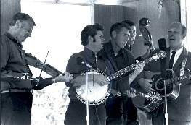


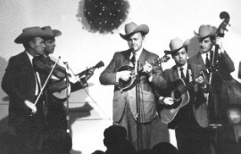

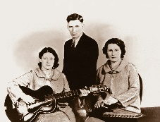
30 januari 2024
Dinsdag 20:00-21:00 – Country & Bluegrass NieUw
Dinsdag 21:00-22:00 – Traditionele Country
Dinsdag 22:00-23:00 – Bluegrass

samenstelling, montage & presentatie
Hans van der Veen

Weer drie uur met van alles wat deze week. Ook in het uurtje van nieuwe CD’s zitten er wel weer een paar die het aanhoren goed waard zijn, met een dansje tot besluit, want wat “draai” in het Nederlands is, dat kunnen we wel raden.
Deel 2 is voor deel 2 van Richard Leigh, die zelf toch ook nog 7 albums heeft vol gezongen. Best wel een groot artiest die meer aandacht verdient, en niet alleen van ons.
Zo is het bluegrass uur weer gevuld met songs van Gordon Lightfoot, over wie meer is geschreven. Opvallend, omdat Canadezen doorgaans in het vergeethoekje worden gezet. Er zit weer mooi spul tussen, hoor. Och, eigenlijk is alles wel aardig.
Vewl luisterplezier!

Dinsdag 30 januari 2024: 20:00-21:00
Country & Bluegrass NieUw !
2024-05
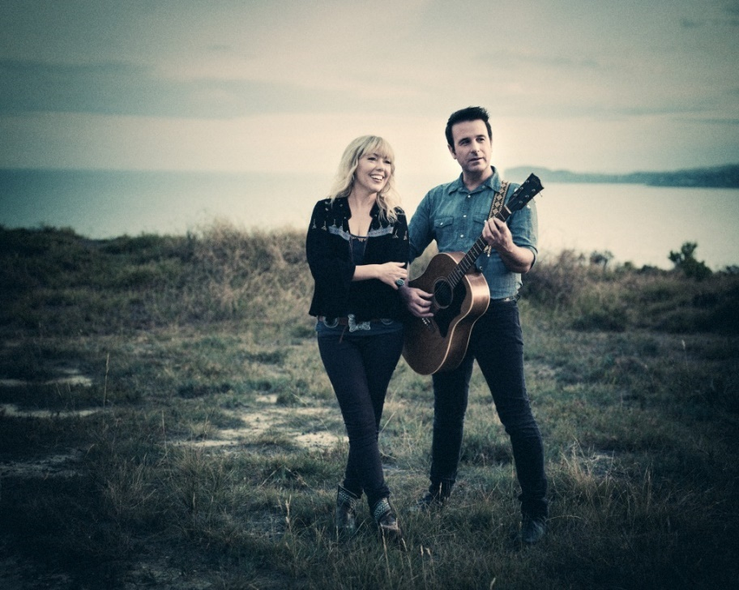
Felicity Urquhart & Josh Cunningham

Country:
- Dianne Lindsey The message
- Felicity Urquhart & Josh Cunningham
At least once a year
- Amber Lawrence Live a country song
- Craig Lloyd I Call Australia Home
- John O'Dea The tree beside the bend
- Steve Hofmeyr & Nadine Kaapse draai
- Drake White Ladder To The Sky
- Antonio Andrade Get a little cup
Bluegrass:
- Williamson Branch Kentucky Highway
- Serene Green Back to Appalachia
- The Grassifieds Don't Tell Me You Lied
- Larry Cordle The Abduction of Antonio Vilas-Boas
- Country Gentlemen Tribute Band God’s coloring book
- Paul Grymaud Paul’s breakdown
- Billy Gilman Roller Coaster
Toegift:
- Floyd Cramer Kaapse draai

Dinsdag 30 januari: 21:00-22:00
Regio Noordkop Country
Songs written by
Richard Leigh
2
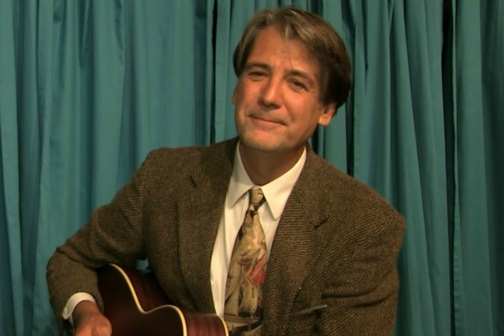

- Richard Leigh In the arms of a pretty gal
- Crystal Gayle Too deep for tears
- Nana Mouskouri If It's So Easy
- George Jones It Ain't Gonna Worry My Mind
- Suzy Boguss Cold Day in July
- Teea Goans That's the Thing About Love
- Reba McEntire To Make That Same Mistake Again
- Marie Osmond I’m in love and he’s in Dallas
- Terry Eldredge Life’s highway
- Mac Davis You Make the Living Worthwhile
- Steve Wariner Why goodbye
- Ester Brohus Wall of Tears
- Tammy Wynette & Rodney Crowell
All Through Throwing Good Love After Bad
- Don Williams Come from the heart
- Shenandoah Stop the rain
- Joni Harms You’re the heart of it all
- Richard Leigh I’ve come a long way
Bonus:
- Richard Leigh Ain’t gonna worry my mind

Dinsdag 30 januari: 22:00-23:00
Regio Noordkop Bluegrass
Songs written by
Gordon Lightfoot
2
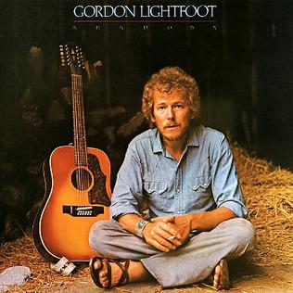

- Fred Travers If You Could Read My Mind
- Curly Chandler Poor little Allison
- Michael Martin Murphy The Ponyman
- Front Porch String Band Go my way
- Country Gentlemen Redwood hills
- J.D. Crowe & New South Ten degrees and getiing colder
- A Touch Of Grass Alberta bound
- Charlie Waller & Country Gentlemen Don Quixote
- Hotfoot Quartet Second cup of coffee
- Mac Wiseman Old Dan’s records
- Mike Auldridge & Old Dog That same old obsession
- Tony Rice You are what I am
- Herb Pedersen It's Worth Believin'
- Sunny Side Necekej uz dal
- Except 2 Cold on the shoulder
- JB’s Band Sweet Guinevere
- Jesse McReynolds If it should please you
- Rice Brothers Whisper my nam
Bonus:
- Gordon Lightfoot Cotton Jenny

De vorige week
Wilt u luisteren naar het programma van de vorige week?
Control+klik op onderstaande links

Dinsdag 23 januari: Country & Bluegrass NieUw
http://hans.vdveen.org/muziek/A - COUNTRY NU (pas verschenen)/388A - C & BG nieuw - 2024-01-23.mp3

Dinsdag 23 januari: Noordkop Country: Troy Martin Family (4)
http://hans.vdveen.org/muziek/B - NOORDKOP COUNTRY/388B - Regio Noordkop Country - 2024-02-23 - Troy Martin Family - 4.mp3

Dinsdag 23 januari: Noordkop Bluegrass: Arthur Smith (2)
http://hans.vdveen.org/muziek/C - NOORDKOP BLUEGRASS/388C - Regio Noordkop Bluegrass - 2024-02-23 - Arthurs Smits (2).mp3

